Җир җиләгенең файдасы һәм зыяны.

Бу көннәрдә халык җир җиләге җыя.

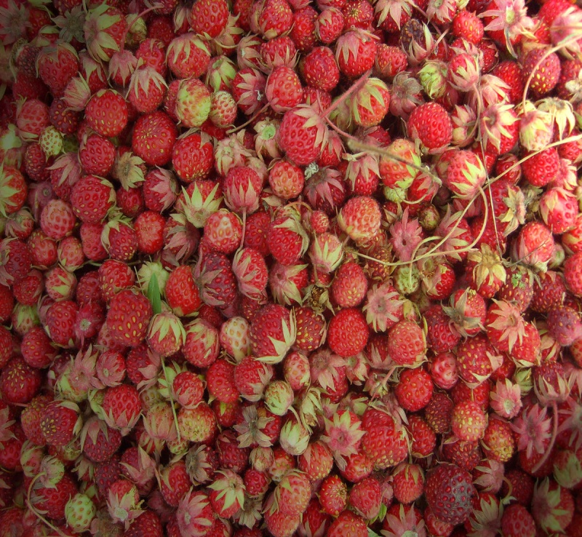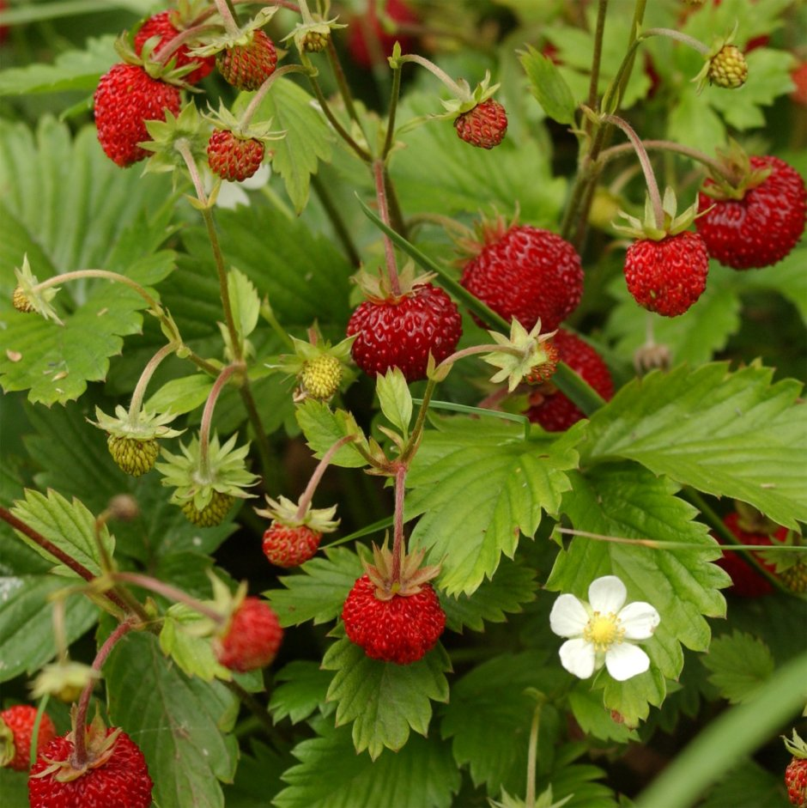
- Кан ясалышына уңай йогынты ясый. Анемия булган кешеләргә файдалы.
- Көч булмаса, стресс вакытында, иммунитетны ныгыту өчен файдалы.
- Кипкән җир җиләге организмдагы патогеннарны чыгара.
- Җир җиләгендә В төркеме витаминнары күп. Нерв системасы өчен файдалы.
- Бавыр белән проблемалар булганда җир җиләге согы яхшы.
- Ирекле радикалларның начар тәэсирен киметә.
- Организмнан артык холестеринны чыгара.
- Кан басымын төшерә.
- Сидек кудыра.
Җир җиләгенең чәчәге һәм яфраклары да файдалы. Алардан төнәтмә ясыйлар. Төнәтмә ясау өчен алты аш кашыгы коры җиләк яфрагын 0,8 литр суга салалар, кайнатып чыгаралар, 4-5 минут пешеләр һәм суытып, сөзәләр.
Җир җиләге яфрагын июнь, июль айларында, пычак белән кисеп җыялар. Бары тик яшел яфракларны гына җыярга кирәк.
- Йөрәк-кан тамырлары авырулары булганда файдалы.
- Җир җиләге яфраклары төнәтмәсе төрле яраларны дәвалый.
- Ашказаны-эчәклек трактының лайлалы тышчасын дәвалау өчен дә җир җиләге яфраклары төнәтмәсен эчәләр.
- Бөерләр авыртканда, салкын тигәндә дә җир җиләге яфрагы төнәтмәсе файда бирә.
Җир җиләгенең зыяны да бар.
- Аллергия бирергә мөмкин. Аллергия булмасын өчен, әчегән сөт ризыклары белән ашарга була.
- Ашказаны җәрәхәте, югары кислоталы гастрит булганда җиләк ашарга ярамый.
- Хроник аппендицит, колит булганда җир җиләген күп ашау тыела.
- Авырлы хатыннарга җиләк ашаганда сак булырга кирәк.
Үсемлекләр белән дәваланганда табиб белән киңәшеп эшләгез!
07.07.2020 ел

